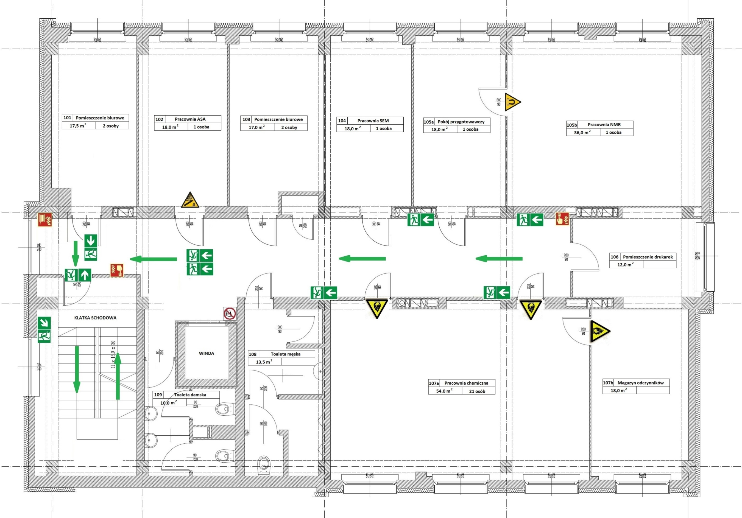

**LEGENDA**

1. Hydrant wewnętrzny Ø 25



1. Gaśnica proszkowa GP-6 ABC



1. Ręczny ostrzegacz pożarowy ROP



1. Kierunek do drzwi ewakuacyjnych – w lewo

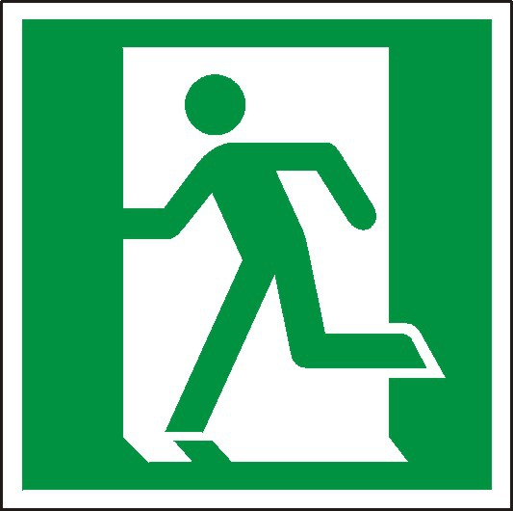

1. Kierunek do drzwi ewakuacyjnych – w prawo



1. Drzwi ewakuacyjne prawostronne



1. Kierunek do drzwi ewakuacyjnych – w dół w lewo



1. Uwaga gazy pod ciśnieniem

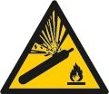

1. Uwaga silne pole magnetyczne

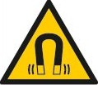

1. Uwaga substancje łatwopalne

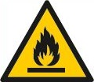

1. Zakaz używania windy w przypadku pożaru

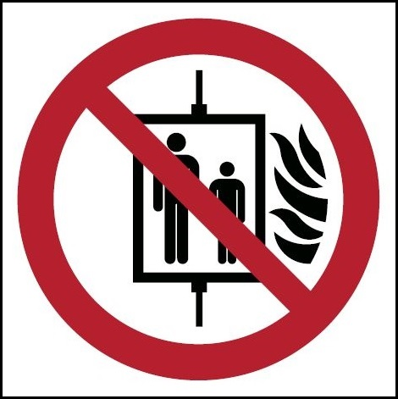

1. Nakazany kierunek ewakuacji

|  |  |  |  |  |  |
| --- | --- | --- | --- | --- | --- |
| WCh | | **PLAN EWAKUACJI**  **I ROZMIESZCZENIA SPRZĘTU PPOŻ.**  **POZIOM +1 (PIERWSZE PIĘTRO)** | | | |
| **WYDZIAŁ CHEMII**  **Budynek „Collegium Chemicum”**  **20-031 Lublin, pl. Marii Curie-Skłodowskiej 3** | | | |
| Symbol dokumentu | **Z-15.2-2/IBP/01/2016** | | Data sporządzenia | | **2016-12-30** |
| **Opracował:** |  | | |  | |